**7 клас, Алгебра**

**Урок 1**

**Записати в класний зошит:**

1. Тему уроку.
2. Відповіді на запитання (якщо є).
3. Короткий конспект.
4. Розв’язані задачі по темі.
5. Домашнє завдання.

**Класна робота.**

**Тема «Лінійне рівняння з двома змінними та його графік. Розв’язування задач»**

***Теоретична частина:***

Рівняння виду ах + bу = с, де а, b і с - деякі числа, називається ***лінійним рівнянням з двома змінними х і у.***

Графіком кожного лінійного рівняння з двома змінними є ***пряма***.

Якщо а, b і с не дорівнюють нулю, то пряма проходить під кутом до координатних осей і перетинає їх у двох точках.

Якщо права частина лінійного рівняння з двома змінними дорівнює нулю, то пряма проходить через початок координат під кутом до координатних осей.

Якщо коефіцієнт при змінній х = 0, а інші не дорівнюють нулю, то пряма паралельна осі х.

Якщо всі коефіцієнти, окрім коефіцієнта при у, не дорівнюють нулю, то пряма паралельна осі у.

Якщо всі коефіцієнти, окрім коефіцієнта при у, дорівнюють нулю, то пряма співпадає з віссю абсцис.

Якщо всі коефіцієнти, окрім коефіцієнта при х, дорівнюють нулю, то пряма співпадає з віссю ординат.

Якщо всі коефіцієнти дорівнюють нулю, то графіком будуть усі точки координатної прямої.

Якщо всі коефіцієнти, окрім вільного члена, дорівнюють нулю, то не одержимо жодної точки.

Приклад 1. Побудувати графік лінійного рівняння з двома змінними 7х + 2у = 10.

Розв’язання. Виразимо змінну у через змінну х: 2у = 10 - 7х ; у = 5 - 3,5х. Складемо таблицю відповідних значень для деяких двох точок:

|  |  |  |
| --- | --- | --- |
| х | 0 | 4 |
| у | 5 | -9 |

Графік рівняння 7х + 2у = 10 подано на малюнку 22.

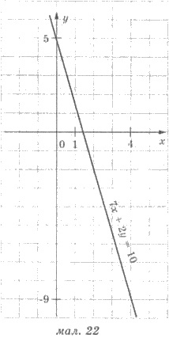

Корисно також пам’ятати наступне:

1) Щоб побудувати графік рівняння у = m, досить позначити на осі у точку (0;m) та провести через цю точку пряму, паралельну осі х. Наприклад: у = 5, то точка (0; 5)

2) Щоб побудувати графік рівняння х = n, досить позначити на осі х точку (n;0) та провести через цю точку пряму, паралельну осі у. Наприклад: х = -3, то точка (-3; 0)

На малюнку 23 зображено графік рівняння 0х + 2у = 6 , яке після спрощень перетворюється у рівняння у = 3. На малюнку 24 - графік рівняння -5х + 0y = 10, яке після спрощень перетворюється у рівняння х = -2.

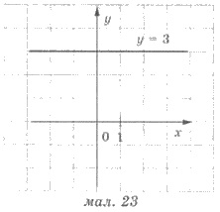 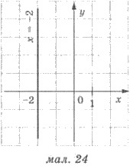

**Рекомендую для перегляду**

1. <https://www.youtube.com/watch?v=XOuN1ADW1xo>

Опрацювати п.24 - 25.

***Практична частина:***

№ 910

Розв’язання:

(-2; 3)

2) х2 + 5 = у2

х = -2; у = 3 підставимо в рівняння

(-2)2 + 5 = 4 + 5 = 9, а у2 = 32 = 9.

Відповідь: (-2; 3) є розв’язком рівняння.

*Приклад:*

Зобразити розв'язок лінійного рівняння з двома змінними x+y=3 точками у координатній площині xOy.

 Підберемо кілька розв'язків заданого рівняння, тобто кілька пар чисел, які задовольняють рівняння: (3,0),(2;1),(1,2),(0,3),(4;−1).

Побудуємо у координатній площині xOy ці точки. Усі вони лежать на одній прямій t.

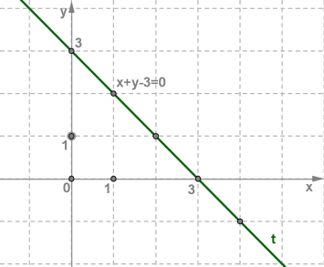

Пряма t є графіком рівняння x+y=3, або пряма t є геометричною моделлю цього рівняння.

 Отже, якщо пара чисел (x; y) задовольняє рівняння ax+by=c, то точка М(x;y) належить прямій t.

І навпаки, якщо точка М(x;y) належить прямій t, то пара чисел (x;y) задовольняє рівняння ax+by=c.

***Розв’язати:*** №№ 913, 917, 919 (3), 957 (3), 961 (2), 964 (1), 975, 989

***Завдання з розв’язками для ознайомлення:***

№ 919 (4)

|х| - у = 5

Перетин з осями координат це точка (0;0)

1) Якщо у=0, то |х| - 0 = 5, |х| = 5, отже х = 5, або х = -5.

Координати точок перетину графіка рівняння |х| - у = 5 з віссю з віссю абсцис, тобто *ОХ =* (5;0) і (-5;0).

2) Якщо х = 0, то |0| - у = 5, - у = 5, у = -5.

Координати точок перетину графіка рівняння |х| - у = 5 з віссю з віссю ординат, тобто *ОУ =* (0;-5).

№ 957 (4)

-6х + 5у = 18

5у= 18 + 6х у = $\frac{18+6х}{5}$. Підставляємо будь які точки замість *х* і шукаємо *у*.

Відповідь: (1; 4,8), (2; 6), (-3; 0).

Домашнє завдання: Опрацювати п. 24 -25, розв’язати №№ 922 (1), 929 (всі парні), 956, 975.

Зверніть увагу!!!

Звіт уроку №1 з розв’язками сфотографувати та кинути на електронну адресу: [nadya18041979@ukr.net](mailto:nadya18041979@ukr.net) до 20.03. 2020.

В темі листа вказати прізвище, алгебра чи геометрія, № уроку!!!

**Урок 2**

**Записати в класний зошит:**

1. Тему уроку.
2. Відповіді на запитання (якщо є).
3. Короткий конспект.
4. Розв’язані задачі по темі.
5. Домашнє завдання.

**Класна робота.**

**Тема «Системи лінійних рівнянь з двома змінними. Графічний спосіб розв’язування систем двох лінійних рівнянь з двома змінними. Розв’язування задач»**

***Теоретична частина:***

Опорний конспект

|  |
| --- |
| Системи рівнянь з двома змінними |
| Якщо ставиться завдання знайти всі спільні розв'язки двох (і більше) рівнянь з двома змінними, то кажуть, що треба розв'язати систему рівнянь з двома змінними. |
| Розв'язком системи рівнянь з двома змінними х і у називається така пара значень змінних (х; у), яка є розв'язком кожного з рівнянь системи. |
| Наприклад, пара (2; 3) є розв'язком системи рівнянь https://subject.com.ua/lesson/mathematics/algebra9/algebra9.files/image265.gif  бо х = 2 і у = 3 є розв'язком кожного, з рівнянь системи. |
| Розв'язати систему рівнянь з двома змінними означає знайти всі її розв'язки, або довести, що їх немає. ! Якщо система не має розв'язків, її називають несумісною. |
| ***Як розв'язати систему рівнянь з двома змінними х і у графічним способом:***  1. Будуємо графіки кожного з рівнянь системи в тій самій прямокутній системі координат.  2. Знаходимо всі точки перетину побудованих графіків і визначаємо їхні координати. Ці координати є розв'язками даної системи рівнянь. |

**Отже:**

**Графічний спосіб** розв’язування системи рівнянь з двома змінними має таку схему:

Будують графік кожного рівняння, що входить до системи. Знаходять координати точок перетину графіків (якщо вони є). Відповідь записують у вигляді координат знайдених точок.

**Зверніть увагу!**Графічний спосіб нерідко дає наближені значення. Тому краще перевіряти їх підстановкою.

**Рекомендую для перегляду**

<https://www.youtube.com/watch?v=6mX-z_Lwauo>

Опрацювати п.26 с. 160.

***Практична частина:***

Розв’язати №№ 1007, 1009, 1010 (непарні), 1012 (1), 1016 (2), 1021(1)

***Завдання з розв’язками для ознайомлення:***

*№1010*

1. *7х - 3у = -26, - 3у = -26 - 7х, / : (-3) у = 26 + 7х*

*3*

*у – 2х = 8; у = 8 + 2х; у = 8 + 2х;*

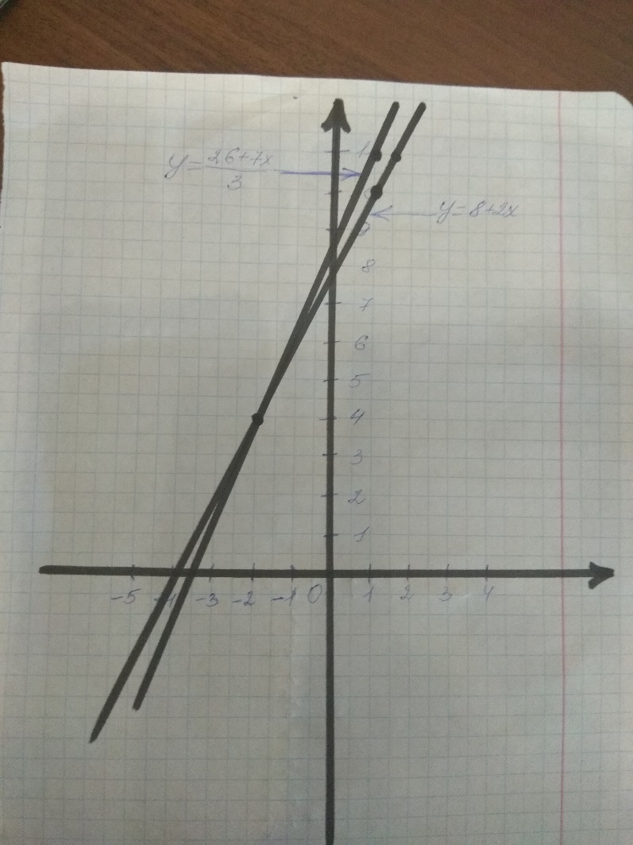

До кожного рівняння будуємо таблицю

*у = 26 + 7х*

*3*

|  |  |  |
| --- | --- | --- |
| *х* | *1* | *-2* |
| *у* | *11* | *4* |

*у = 8 + 2х*

|  |  |  |
| --- | --- | --- |
| *х* | *1* | *-2* |
| *у* | *10* | *4* |

Будуємо прямі на координатній площині,

Точка перетину прямих є розв’язком системи рівнянь.

Відповідь: (-2; 4)

Домашнє завдання: Опрацювати п. 26 с. 190, розв’язати №№ 1011 (3, 4), 1017 .

Зверніть увагу!!!

Звіт уроку №2 з розв’язками сфотографувати та кинути на електронну адресу: [nadya18041979@ukr.net](mailto:nadya18041979@ukr.net) до 26.03. 2020.

В темі листа вказати прізвище, алгебра чи геометрія, № уроку!!!

**Урок 3**

**Записати в класний зошит:**

1. Тему уроку.
2. Відповіді на запитання (якщо є).
3. Короткий конспект.
4. Розв’язані задачі по темі.
5. Домашнє завдання.

**Класна робота.**

**Тема «Системи лінійних рівнянь з двома змінними способом підстановки. Розв’язування задач»**

***Теоретична частина:***

***Розв’язуємо систему рівнянь способом підстановки:***

1. Виражаємо одну змінну з якого-небудь рівняння системи через другу.

2. Замість цієї змінної підставляємо в друге рівняння системи утворений вираз.

3. Розв’язуємо отримане рівняння з однією змінною.

4. Знаходимо відповідне значення другої змінної.

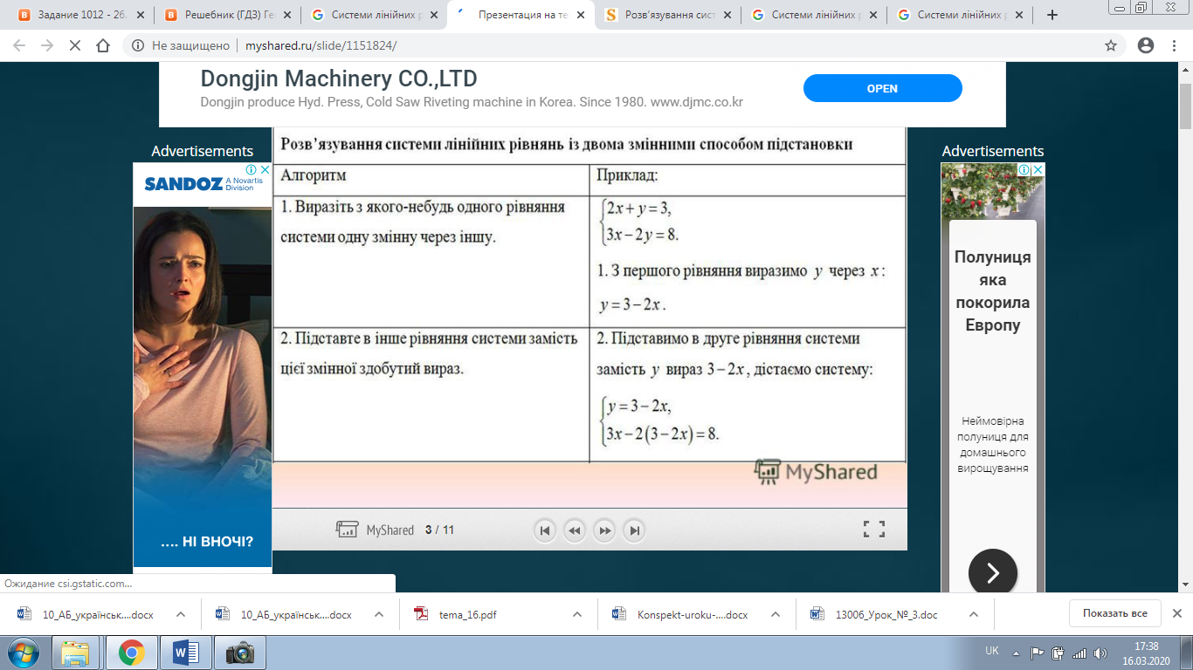  
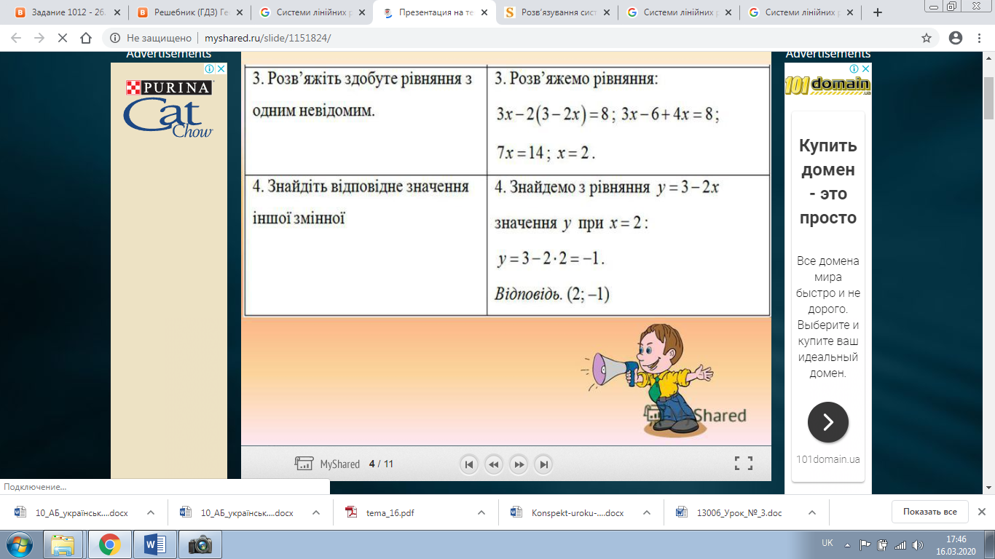

**Рекомендую для перегляду**

<https://www.youtube.com/watch?v=Q49gJGIQ5Ig>

Опрацювати 27 с. 107

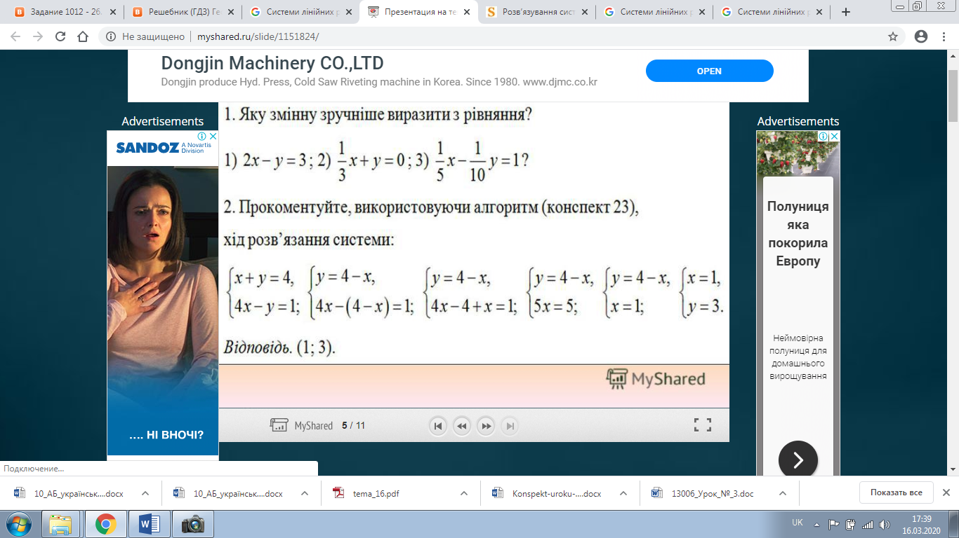***Практична частина для ознайомлення:***

Хлопчик випадково стер окремі етапи розв’язання системи, допоможіть йому:

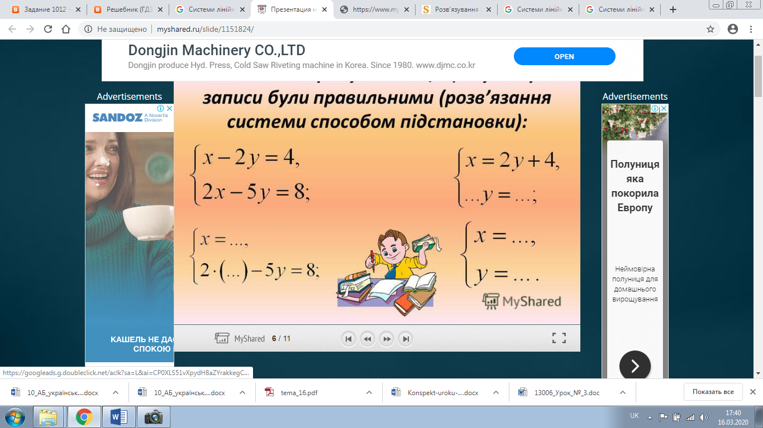

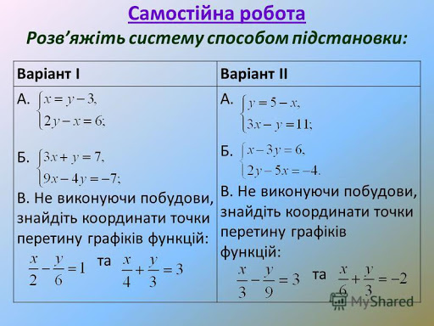

***Розв’язати:*** №№ 1034 (парні), 1036 (непарні), 1038(1, 3)

***Завдання з розв’язками для ознайомлення:***

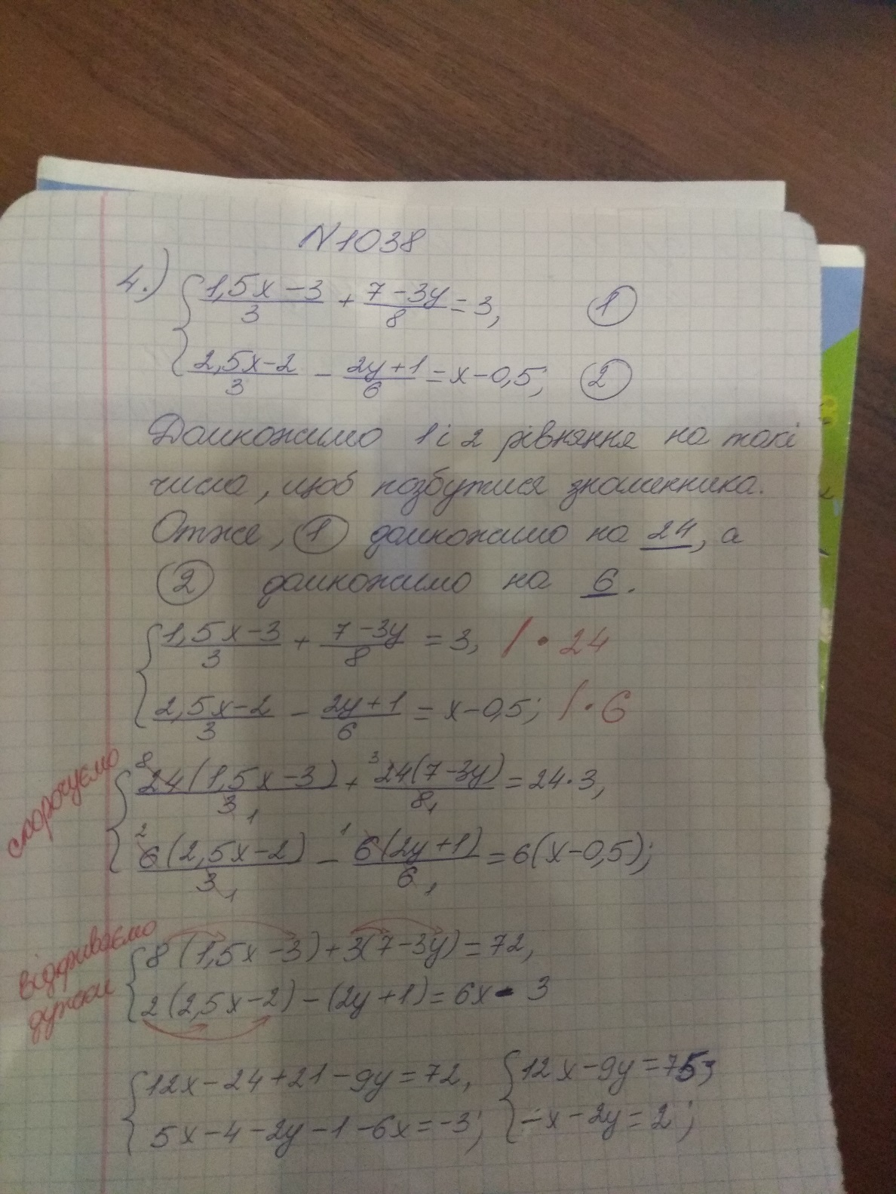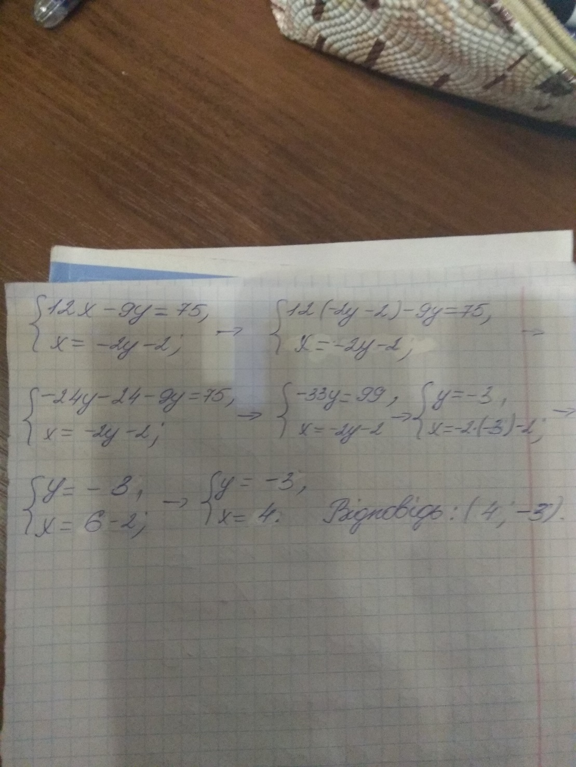

***Домашнє завдання:***

Опрацювати 27 с. 107

№№ 1035 (1, 4), 1037 (2, 4)

Зверніть увагу!!!

Звіт уроку №3 з розв’язками сфотографувати та кинути на електронну адресу: [nadya18041979@ukr.net](mailto:nadya18041979@ukr.net) до 02.04. 2020.

В темі листа вказати прізвище, алгебра чи геометрія, № уроку!!!